Государственное образовательное учреждение высшего профессионального образования
«Московский Государственный Технический Университет имени Н. Э. Баумана»

ОТЧЕТ
По лабораторной работе №1
По курсу «Моделирование»
Тема: «Функции распределения и плотности распределения вероятностей»

Студент: Шилов А.И.
Группа: ИУ7-72
Преподаватель: Рудаков И.В.

Москва 2018

Постановка задачи

Смоделировать выборку случайной величины X, распределенной по
1) равномерному закону;
2) нормальному закону.
Построить график эмпирической функции распределения вероятностей и гистограмму, сравнить их с графиками функций распределения и плотности распределения вероятностей соответственно.
Результаты

При увеличении размера n генерируемой выборки графики на основе выборки сходятся к своим теоретическим аналогам:
При n = 10:
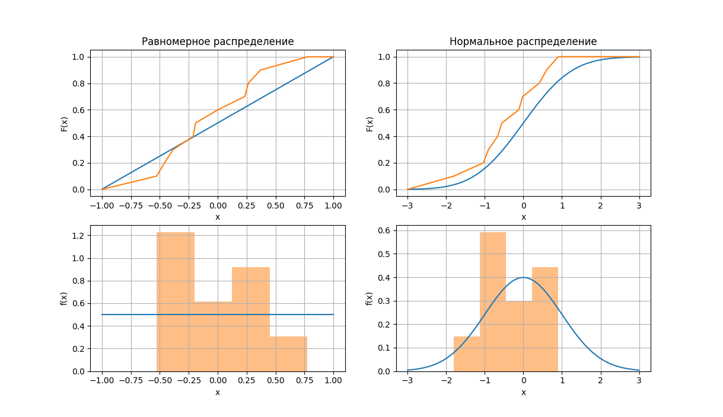

При n = 100:
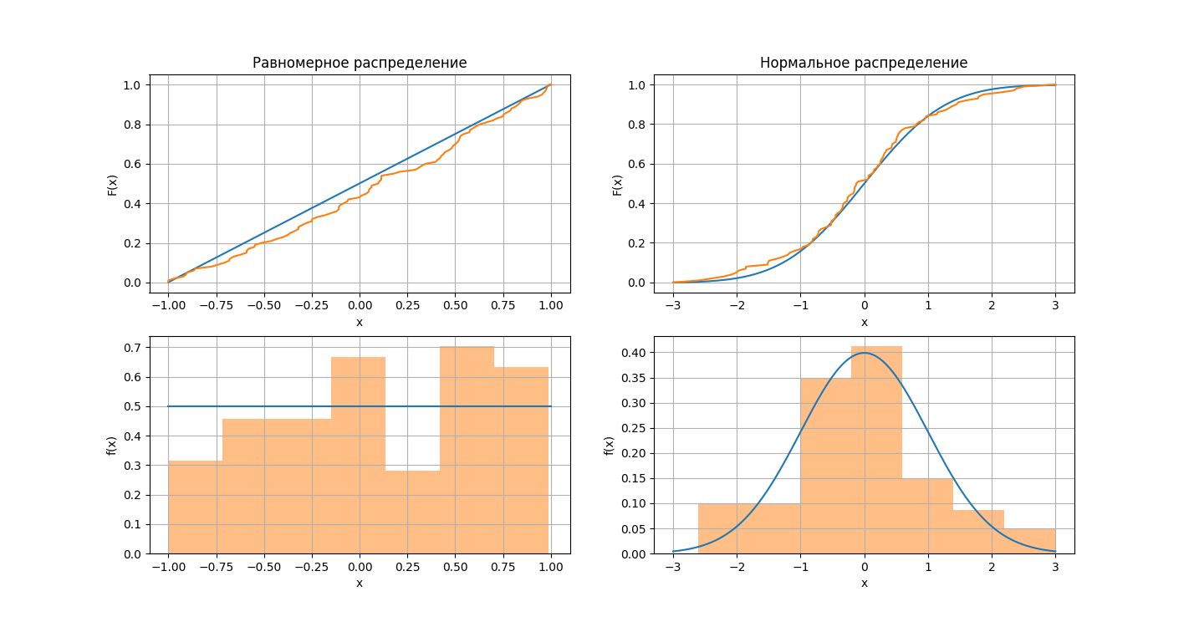
При n = 1000:
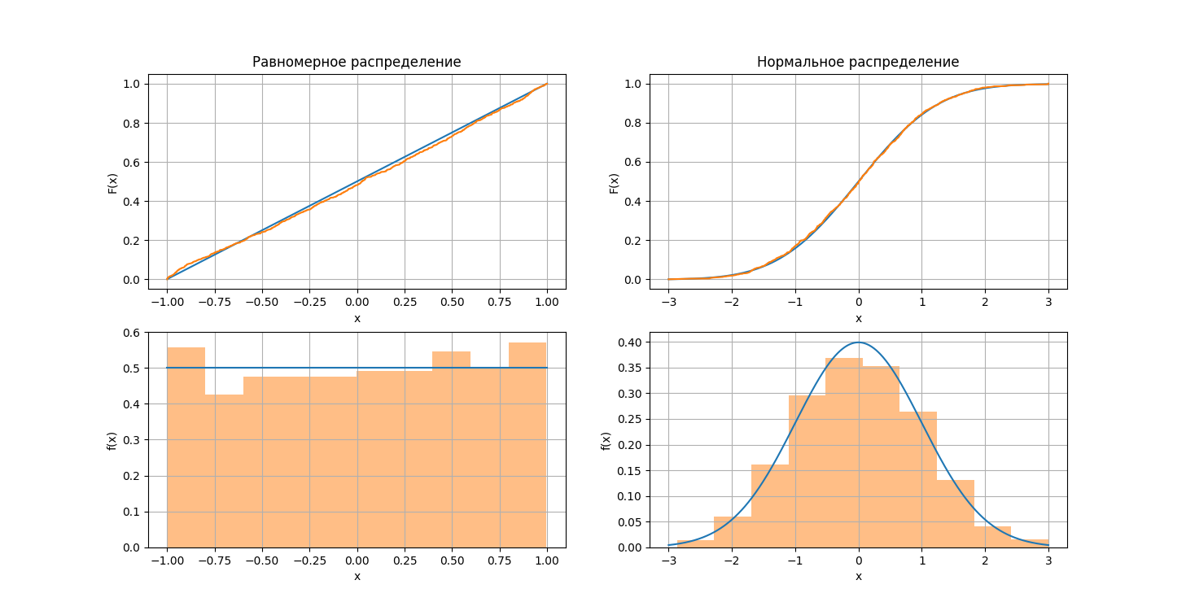
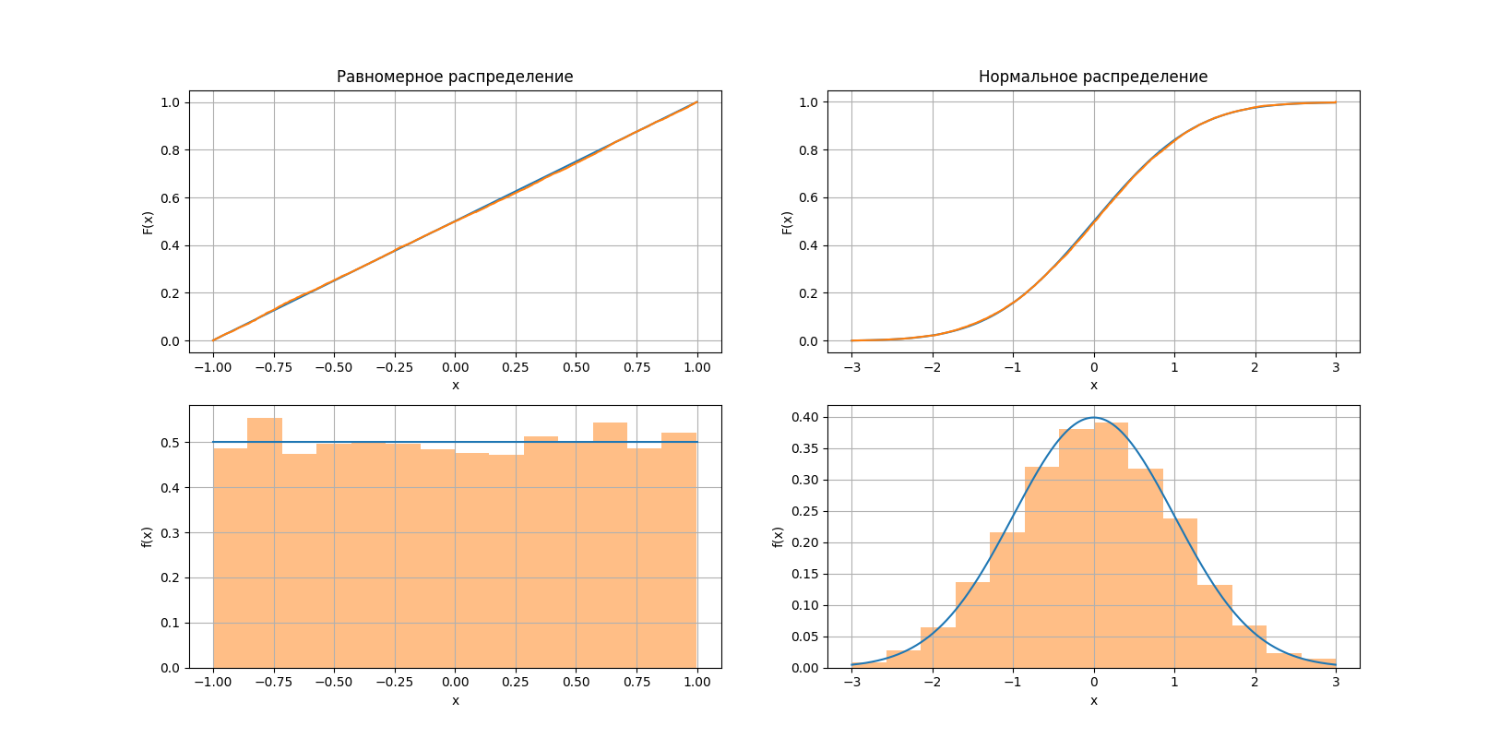
При n = 10000:

